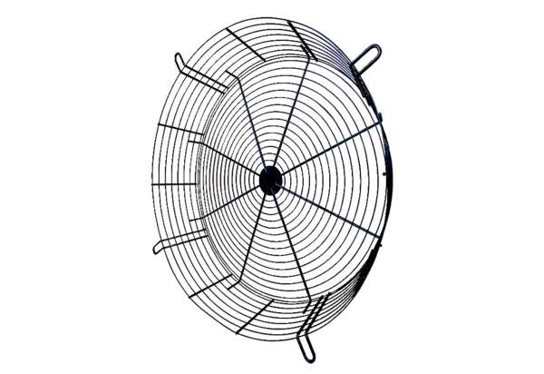Rešetka za zaštitu od dodira SGCI 112Jedinica za pakiranje: 1 komAsortiman: C
Broj artikla: 0073.0214Proizvođač: MAICO

